Проект по театрализованной деятельности

«Мы играем в театр»

 Разработали воспитатели разновозрастной группы среднего и старшего возрастов, группа «Ягодки» Иванова С.Ю. Литвинкова А.Н.

**Участники проекта:** Дети среднего и старшего возраста группы, воспитатели, родители воспитанников.

**Тип проекта**: творческий, краткосрочный, групповой.

**Срок реализации проекта**: 03октября по 03ноября 2024 г.

Содержание проекта:

1. Введение.
2. Актуальность проекта.
3. Цели, задачи.
4. Этапы реализации проекта.
5. План мероприятий.
6. Ожидаемые результаты.
7. Использованная литература.

Актуальность: Театральная деятельность является неисчерпаемым источником развития чувств, переживаний и эмоциональных открытий ребёнка, приобщает его к духовному богатству. Театральная деятельность - это самый распространенный вид детского творчества. Она близка и понятна ребёнку, глубоко лежит в его природе и находит свое отражение стихийно, потому что связана с игрой. Занятия театрализованной деятельностью помогают развить интересы и способности ребенка, способствуют общему развитию; проявлению любознательности, усвоению новой информации и новых способов действия, развитию ассоциативного мышления. У ребенка развивается умение комбинировать образы, интуиция, смекалка и изобретательность, способность к импровизации. Занятия театральной деятельностью и частые выступления на сцене перед зрителями способствуют реализации творческих сил и духовных потребностей ребенка, раскрепощению и повышению самооценки, и, в итоге - раскрытию творческого потенциала ребенка.

Театр – это волшебный мир. Он дает уроки красоты, морали и нравственности. А чем они богаче, тем успешнее идет развитие духовного мира детей. (Б. М. Теплов)

**Цель:** Создать условия для развития творческого потенциала и инициативы у детей. **Задачи:**

* Развивать выразительность речи.
* Создавать условия для передачи детьми своих эмоций, чувств, желаний и взглядов, как в обычном разговоре, так и публично.
* Прививать детям первичные навыки в области театрального искусства (использовании мимики, жестов, голоса).
* Знакомить детей с многообразием окружающего мира через образы, краски, звуки, музыку.
* Развивать артистические способности детей через театрализованную игру.
* Побуждать интерес детей и родителей к театру. Заинтересовать родителей в приобретении, изготовлении разных видов театра и дать сведения о способах обыгрывания дома с детьми.
* Формировать умения взаимодействовать с детьми и взрослыми.
* Развивать эмоциональную отзывчивость, любознательность.

Работа с родителями: Консультация для родителей «Приобщение дошкольников к миру театра»

Материалы и оборудование: картинки с изображением театров России; игрушки для театра (пальчикового, бибабо), готовые костюмы, маски для разыгрывания сказок, самодельные костюмы, маркеры игрового пространства (ширмы, накидки, таблички), реквизиты для разыгрывания различных ситуаций (мягкие игрушки, картинки), материалы для изготовления элементов, образов, декораций, афиш (кусочки ткани, картона, бумаги, краски, фломастеры), книги о театрах, аудиозаписи и видеозаписи сказок и звукового сопровождения сказок, мягкие модули, кусочки ковролина, лампы, подсветки, музыкальные инструменты, столы.

Этапы реализации проекта: *1.* *Подготовительный этап*

- Изучение литературы

- Составление плана работы

- Разработка консультации для родителей

- Подбор наглядной информации

*2.Основной этап*

|  |  |
| --- | --- |
| *Дата* | *Мероприятие* |
| *03.10* | Беседы «Что такое театр», «Кто придумал театр». |
| *04.10* | Беседа «Театральная азбука» - знакомство с театральными терминами (актёр, суфлёр, режиссёр, сцена, декорации, занавес, антракт и т.д.). |
| *05.10* | Чтение сказки «Красная шапочка», распределение ролей. |
| *06.10* | Беседа «Виды и жанры театра» - дать детям представление о театре; расширять знания театра как вида искусства; познакомить с видами театров. |
| *07.10* | Рисование «Рисуем театр». |
| *10.10* | Беседа-диалог «Как вести себя в театре».  Музыкальная игра «Волшебная шляпа» с музыкальным сопровождением. |
| *12.10* | Игра на внимание «Угадай, кто позвал?» |
| *13.10* | Мимическая гимнастика «Эмоции». Повторить по картинке эмоцию. |
| *14.10* | Загадки о театре. |
| *18.10* | Лепка «Любимый герой сказки». |
| *19.10* | Изготовление декораций и реквизитов для представления «Красная шапочка» |
| *20.10* | Изготовление, билетов для представления «Красная шапочка». |
| *21.10* | Показ настольного театра сказки «Теремок» (Би-Ба-Бо). |
| *24.10* | Музыкальные импровизации (песенные, инструментальные, танцевальные). |
| *25.10* | * Изготовление афиши для представления «Красная шапочка». |
| *26.10* | Игра «Тень на стене». |
| *28.10* | Просмотр мультфильма «Снежная королева». Обсуждение сказки и героев. |
| *31.10* | Изготовление атрибутов и масок для показа сказки. |
| *01.11* | Консультация для родителей  «Приобщение дошкольников к миру театра». |
| *02.11* | Репетиция сказки «Красная шапочка». |
| *03.11* | Показ сказки «Красная шапочка». |

*3.Заключительный этап*

Пополнение театрального уголка новыми видами театра.

Театрализованное представление «Красная шапочка».

Ожидаемые результаты реализации проекта:

Для детей:

* Проявляют интерес, желание к театральному искусству.
* Умеют передавать различные чувства, используя мимику, жест, интонацию.
* Самостоятельно исполняют и передают образы сказочных персонажей.
* Дети стараются уверенно чувствовать себя во время выступлений.
* Предметно-пространственная развивающая среда ДОУ дополнилась разными видами театров, пособиями, рисунками, атрибутами для творческих игр.

Для родителей:

* Повышение компетентности родителей в вопросах театрального развития
* Активное участие родителей в жизнедеятельности ДОУ.
* Выработка новых форм работы с родителями.
* Установление тесного контакта с родителями.

Приложение № 1.

Конспект занятия по рисованию «Рисуем театр»

Предварительная работа: беседа по теме «Что такое театрализованное представление?»

Организационный момент.

Воспитатель: Доброе утро ребята! Вы наверно помните, мы читали сказку «Красная шапочка» вы помните, какие там были герои?

Воспитатель: Замечательно. Сейчас я хочу показать вам мультфильм «Красная шапочка», а вы внимательно его посмотрите. Обратите внимание на героев, как они поступаю. Запомните одежду героев, какие цвета есть в одежде, что находится вокруг. Просмотр мультфильма.

Основная часть.

Воспитатель: Назовите мне героев, которых вы видели в мультфильме? Вспомните, что они делали? Что вы можете сказать о поведении героев? Кто из них прав, а кто виноват, и в чем?

Воспитатель: Вы внимательно смотрели мультик? Я просила вас посмотреть на одежду героев, что их окружало. Думаю, вы сможете изобразить то, что вы видели. Подумайте, какой сюжет вам запомнился больше всего и расскажите. А теперь вернемся к театру. Вспомните, какие виды театра вы знаете?

Дети: Кукольный театр, пальчиковый, театр теней.

Воспитатель: Кроме тех видов театра, что вы назвали, существуют также оперный театр, в котором все герои поют, драматический театр, в котором часто разыгрывают грустные истории, комедийный театр, где герои часто веселятся, и балет. В балете герои не разговаривают – они танцуют и рассказывают историю с помощью музыки и танца. Как вы думаете, мы сами можем разыграть представление?

Воспитатель: Этот вид театра будет называться драматический.

И мы обязательно сделаем представление.

А теперь попробуйте изобразить сюжет, который вам больше всего запомнился из мультфильма, а я вам помогу если нужно. Выбирайте, чем вы будете рисовать (мелки, карандаши, фломастеры)

Практическая часть.

Дети начинают рисовать задуманные сюжеты.

Физминутка:

На арену клоун вышел,

Кто из вас о нем не слышал?

Поклонился, улыбнулся,

Повернулся, потянулся,

Он присел, потом привстал,

Головою покачал.

Мы захлопали в ладоши,

Значит, клоун был хороший!

Садимся за столы. Дети завершают свои работы.

Итоги занятия. Дети любуются и обсуждают работы друг друга. В группе оформляется выставка творчества детей.

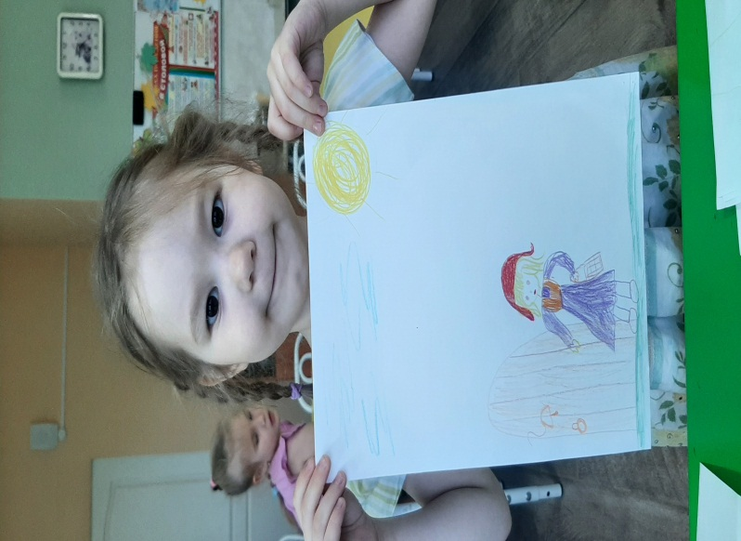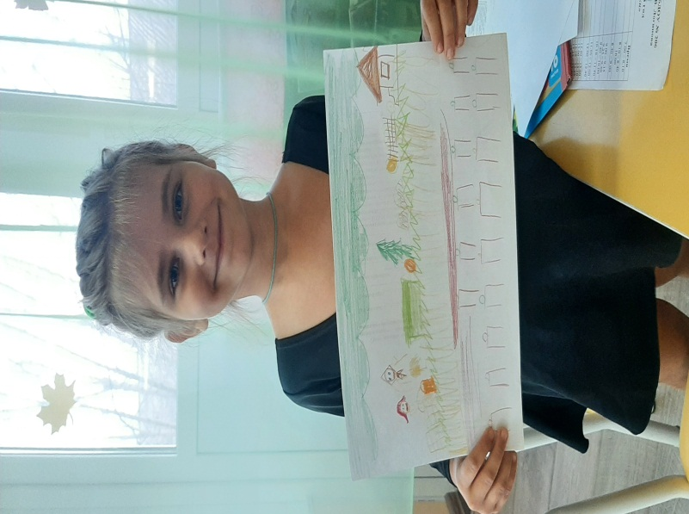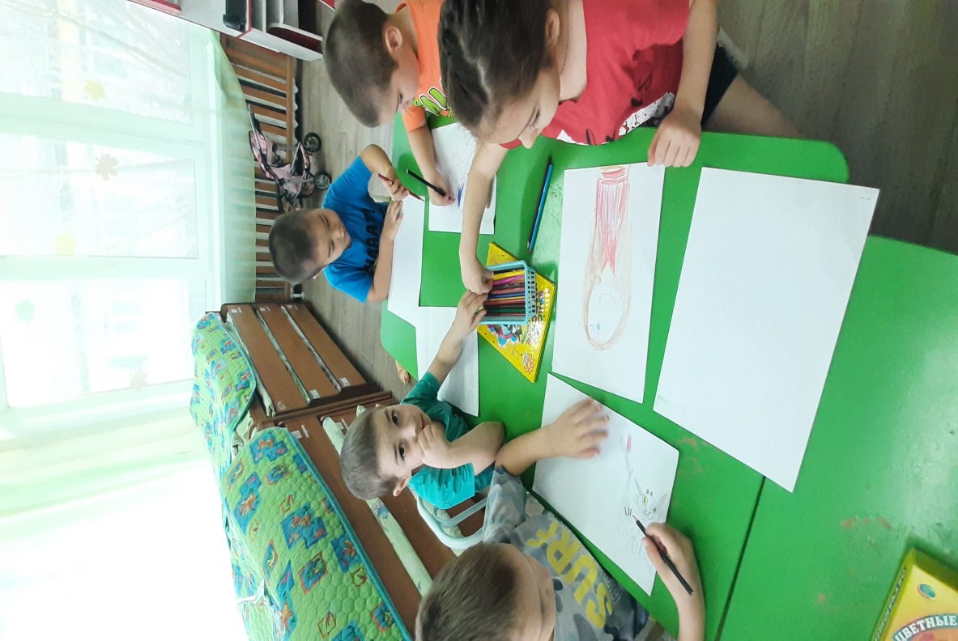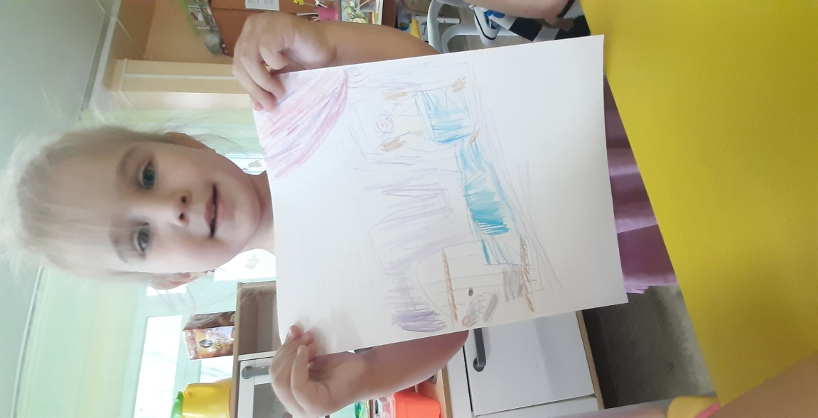 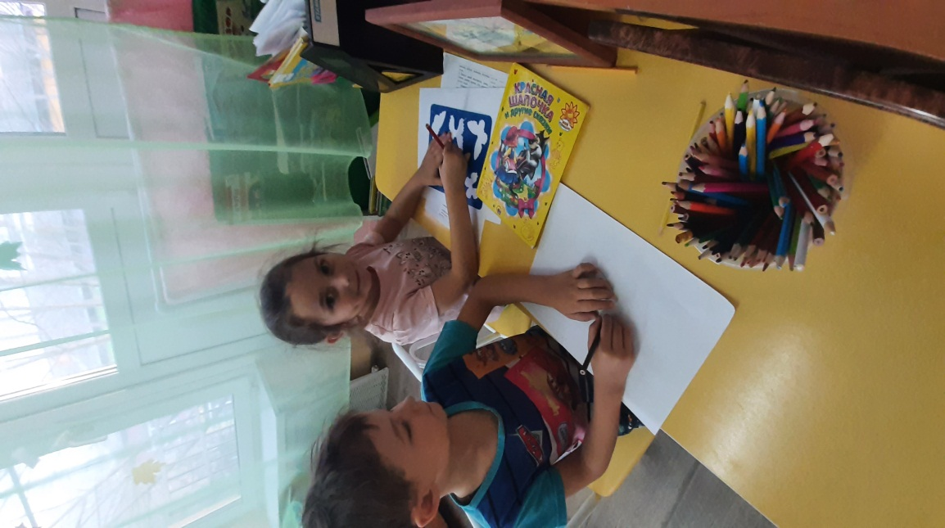

**Приложение № 2.**

**Консультация для родителей.**

«**Приобщение дошкольников к миру театра»**

За последние годы значительно увеличился интерес к народному творчеству. И это сказалось на работе дошкольных учреждений. Повсеместно стали проводиться фольклорные праздники и развлечения. Хорошо, что мы вспомнили о своих корнях и дали возможность детям прикоснуться к источнику народного творчества многих поколений.

 Для детей дошкольного возраста доступными являются малые фольклорные формы – потешки, загадки, считалки и маленькие сказки. Так как у детей присутствует наглядно-образное мышление, то самым ярким из средств по ознакомлению с устным народным творчеством является театр, во всём его многообразии. Знакомство детей с произведениями искусства, с лучшими образцами устного народного творчества должно начинаться с первых лет его жизни, так как период раннего и дошкольного детства – определяющий этап в развитии человеческой личности. Гениальный творец – народ создал такие произведения художественного слова, которые ведут ребёнка по всем ступеням его эмоционального и нравственного развития.

Театральная деятельность – это самый распространенный вид детского творчества. Она близка и понятна ребенку, глубоко лежит в его природе и находит свое выражение стихийно, потому что связана с игрой. Всякую свою выдумку, впечатление из окружающей жизни ребенку хочется воплотить в живые образы и действия. Входя в образ, он играет любые роли, стараясь подражать тому, что видит, и что его заинтересовало. Это дает ему огромное эмоциональное наслаждение. Мы видим, как у них обостряется острота реакции, глубина и эмоциональность переживаний к героям сказки или спектакля, оживляется речь, загораются глаза неподдельной радостью.

В настроении ребят появляется чувства удовлетворения и радости от участия в обыгрывании сказки, спектакля. Дети делятся своими впечатлениями не только со сверстниками, но и дома с увлечением рассказывают о своих успехах.

В процессе игры — драматизации или в самостоятельной художественной деятельности, дети быстрее знакомятся с русскими народными инструментами и могут в дальнейшем творчески и интересно применять их звучание либо как шумовое оформление спектакля, либо музыкально обогатить характер того или иного персонажа.

Ознакомления детей с русским фольклором через театральную деятельность дает детям возможность изучать и познавать окружающий мир, жить в гармонии с ним, получать удовлетворение от разнообразия деятельности, успешного выполнения задания.

Чтобы ребенок мог применять полученные знания в самостоятельной деятельности, в группе необходима соответствующая предметно – развивающая среда: костюмы, фотографии родных мест, различные виды театра.

**Приложение № 3.**

**Беседы о театре. «Что такое театр? Кто придумал театр?»**

**Цель:** Познакомить дошкольников с миром театра, со спецификой правил поведения в театре, стимулировать их интерес к театральному искусству.

Воспитатель:Знаете ли вы, что такое спектакль? Что значит «театральное искусство»? Кто такие авторы? Какие представления в театре бывают? Какие там декорации? Освещение? Превращения? Сейчас я вам объясню все по порядку (показать фотографию Большого театра). Вот стоит дом. Снаружи как будто ничего особенного. Ну, дом как дом, только понарядней других, да окон в нем меньше, чем дверей. Вошли и увидели окошечко с надписью «Касса». Здесь покупают билеты.

(Воспитатель подходит к столу, оформленному в виде кассы). «Дайте нам, пожалуйста, билеты, - говорите вы кассиру, - на сегодняшний спектакль». «Пожалуйста»,-отвечает человек из окошка, и отрывает билеты, на которых напечатано название театра, номер ряда, и места, где вам нужно сидеть. Вы платите деньги. Получаете билет и идете смотреть представление.

              У театрального служащего, капельдинера, вы покупаете программку. Программка – это такой листок, на котором написано все, что вам интересно узнать о представлении до его начала: какие актеры играют, как называется пьеса, кто ее сочинил и другое. А еще есть Афиша, на которой можно прочесть название постановки, увидеть фото героев, она большая, яркая запоминающаяся.

Давайте купим билеты на спектакль. Кто будет у нас кассиром? Дети «покупают» билеты и рассаживаются смотреть сказку.

Воспитатель:Театр существовал уже у древних греков. Им первым пришла в голову мысль представить сказание о своих богах и героях в живых лицах. Они поняли, как прекрасно, поучительно может быть театральное зрелище, где вместо сказочника выступает перед слушателями те самые люди, о которых рассказывают в сказке. Ведь мы гораздо больше верим тому, что происходит у нас в глазах, чем тому, о чем нам только рассказывают. Греки открыли способы хорошо представлять в театре, как серьезные сочинения – трагедии, так и смешные – комедии. Когда актеры изображали разных людей, богов, зверей – публика очень часто награждала их хлопаньем в ладоши – аплодисментами.

            В древности актеры играли на улице. Чтобы актеров было хорошо видно, они надевали большие маски, гораздо больше их голов. А чтобы  публике было хорошо слышно, в рот маски вставляли рупор, называющей персоной.

 От греческого театра мы позаимствовали многие названия, для нашего театра начиная с самого слова «театр», которое по–гречески произносится «театрон» и означает «зрелище».

            Давайте и мы сейчас наденем эти маски и превратимся в разных зверей.

**Приложение № 5.**

**Беседа «Театральная азбука »**

Воспитатель:На прошлом занятии мы с вами увидели театр, зашли в  него, купили в кассе билет и программку. Сегодня я предлагаю зайти в зрительный зал и посмотреть вокруг. ( Выставляет иллюстрацию или схему зрительного зала театра).

            Самое главное место в зрительном зале – это сцена, где представляют пьесу. А против сцены – ряды стульев и кресел. Те кресла, которые ближе к сцене, называются амфитеатром. А по бокам  -  ложи с красивыми названиями: бенуар, бельэтаж, балкон. В каждой ложе, то есть в отгороженном местечке, помещается 4 или, если ложа большая, 6 кресел. Если вы сидите далеко от сцены, то вам понадобится бинокль. Это такой прибор, состоящий из двух трубок с увеличительными стёклами, чтобы лучше разглядеть то, что вас заинтересовало, но находиться на сравнительно далёком расстоянии.

            А сейчас обратите внимание  на сцену. Видите свет, идущий у края сцены и освещающий занавес. Здесь помещается во всю длину сцену ряд лампочек, называемый рампой. Сама сцена закрыта занавесом. Спектакль начинается, как только занавес поднимается, или раздвинется, потому, что занавесы бывают двух систем: поднимающиеся и раздвижные.

            Вы знаете сказку «Щелкунчик»? Нет? Как раз сегодня её и будут представлять в театре. (Музыкальный руководитель включает видеозапись с балетом П.И. Чайковского «Щелкунчик», где хорошо просматривается зрительный зал театра, сцена, занавес. Дети слушают музыку балета).

            Воспитатель:Ребята**,**много интересного можно  найти в театре, давайте сегодня, посмотрим, кто прячется за кулисами, то есть за сценой. Это пространство зрители не видят. У актеров и служащих в театре свой вход с  улицы,  ведущий прямо на сцену. Если мы туда попадаем, то самый главный человек из тех, кого мы там встретим, - режиссёр театра.

            Когда автор напишет пьесу, театр примет её для постановки, то первый, кто получает в руку пьесу, это режиссёр. Он внимательно читает пьесу, изучает её и обсуждает с актёрами. Затем распределяет роли между актёрами – те слова и те образы, которые должны говорить и изображать на сцене актёры, читает им пьесу и назначает репетиции – примерное исполнение пьесы. Пока актеры репетируют пьесу, в соседних помещениях кипит другая работа: художник – декоратор рисует декорации к спектаклю, костюмер шьёт костюмы для актёров. И вот наступает день, когда первый раз идёт спектакль. Это премьера. Ребята, как вы думаете, где играют актёры? Правильно, на сцене (иллюстрация). Видите, какая она большая? Если мы посмотрим наверх, то увидим множество занавесей. Это висячие декорации, а те декорации, которые находятся на сцене, называются «павильонными».

            Осмотрев сцену, мы можем познакомиться и с другими помещениями « закулисного царства »: с мастерской декоратора и бутафора, с костюмерной, с грим уборной актёра – там он гримируется и переодевается.

            А знаете ли вы, ребята, кто такой бутафор? Бутафор – это такой человек, который делает искусственные вещи. (Показать для приёма бутафорские приёмы, фрукты, цветы).

            А теперь мы в грим уборной актёра. Смотрите! Столик, на нём зеркало, краски, пудра, ненастоящие волосы, которые называются париком. Здесь актёр превращается в героя  сказки. А помогают ему в этом театральные гримеры и парикмахеры.

            Давайте сейчас с вами поиграем в актёров и гримёров, сделаем из обычной девочки принцессу, а из обычного мальчика дедушку.

            Выбирают одного гримёра и двух актёров, они на глазах у всех начинают превращения. Переодеваются надевают костюмы, маски парики.

**Приложение № 4.**

**Беседа «Виды и жанры театра».**

Воспитатель:Скажите, как вы проводите свой выходной день? Куда можно сходить с родителями, бабушками, дедушками в выходной день?  Я вам расскажу о местах, где можно интересно провести выходной день. Вы можете сходить в театр. Вы уже знаете, что театры бывают разные. В театре оперы и балета в балетных постановках танцоры и балерины под музыку рассказывают историю при помощи красивых движений, то есть, языком танца (показ фото). В опере актёры не разговаривают на сцене, а обо всём поют (показ фото). В драматическом театре показывают спектакли весёлые и грустные (показ фото). В уличном театре актеры выходят на площадь и показывают представление прямо на улице. Зрителями могут быть все прохожие.

Воспитатель:В театре же юного зрителя проходят постановки для детей. Загримированные актёры на сцене исполняют роли персонажей в сказках или различных историях. (показ фото).

Воспитатель: Ребята, как вы думаете, как называется этот вид театра? (показ фото кукольного театра).

Воспитатель**:** Верно. Это кукольный театр, в котором вы не раз были с родителями, бабушками, дедушками. И в наш детский сад приезжал не раз такой театр. В кукольных спектаклях актеры управляют куклами и озвучивают их своими голосами.

Кукольный театр, ребята, бывает трех видов: верховых, низовых и средних кукол. Давайте посмотрим на картинки.

Театр верховых кукол (перчаточных, и кукол иных конструкций, управляемых снизу. Актёры-кукловоды в театрах этого типа обычно скрыты от зрителей ширмой.

Одной разновидностью этого театра является -пальчиковый. Куклы, надевающиеся на палец - самые маленькие артисты кукольных театров. Это куклы, сшитые из ткани, склеенные из бумаги, связанные из шерстяных ниток. Играть можно за ширмой или при непосредственном контакте. Дать детям возможность манипулировать героями.

Театр низовых кукол (кукол-марионеток, управляемых сверху кукловодом на виду у зрителей с помощью ниток, прутов или проволоками. Марионетка находится рядом с кукловодом, на полу, и приводится в движение с помощью ваги. Вага – это крестовина, к которой на нитях крепятся куклы (показать куклу-марионетку).

Театр кукол срединных кукол, управляемых на уровне актёров-кукловодов. К числу срединных кукол относятся, в частности, куклы Театра теней. Тут необходим экран из полупрозрачной бумаги или белой тонкой ткани прикрепленной на рамку, выразительно вырезанные черные плоскостные персонажи и яркий источник света за ним, благодаря которому персонажи отбрасывают тени на экран. Очень интересные изображения получаются при помощи пальцев рук. Например, можно сделать гуся, зайца, лающую собаку и др. или прикрепить фигурки к палочкам. Вот посмотрите на кукол для театра теней, все персонажи вырезаны из черной бумаги, прикреплены на специальные палочки.

Воспитатель: А теперь, ребята, давайте вспомним с какими видами театра мы сегодня познакомились.

В каком театре актеры только поют?  (в оперном).

Как называется спектакль, в котором артисты танцуют? (балет)

В каком театре вы чаще бываете смотрите на кукол - актров? (в кукольном)*.*

Как называется театр, где актеры-кукловоды скрыты ширмой и кукол одевают на руку или пальцы (театр верховых кукол).

А театр где кукловод управляет куклами на ниточках и что это за куклы? (театр низовых кукол, куклы-марионетки*).*

Для какого театра нужны куклы, вырезанные из темной бумаги? (теневой театр).

Молодцы ребята, запомнили все виды театра.

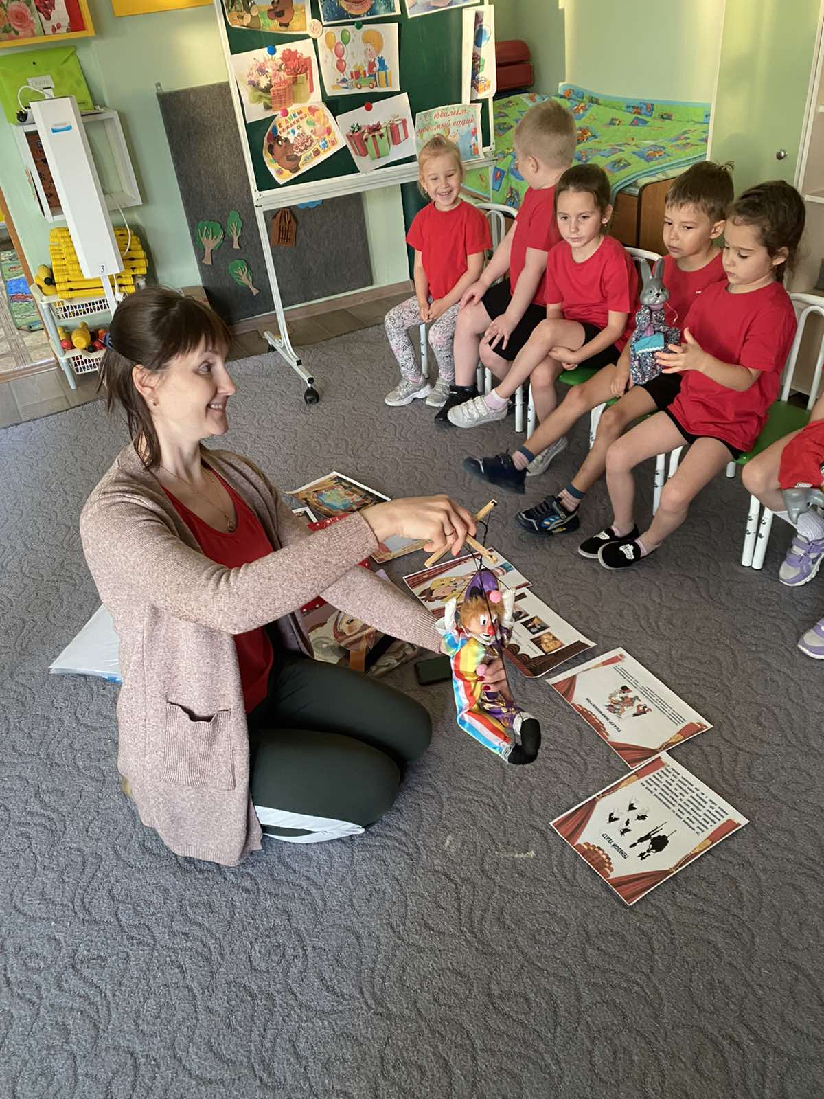

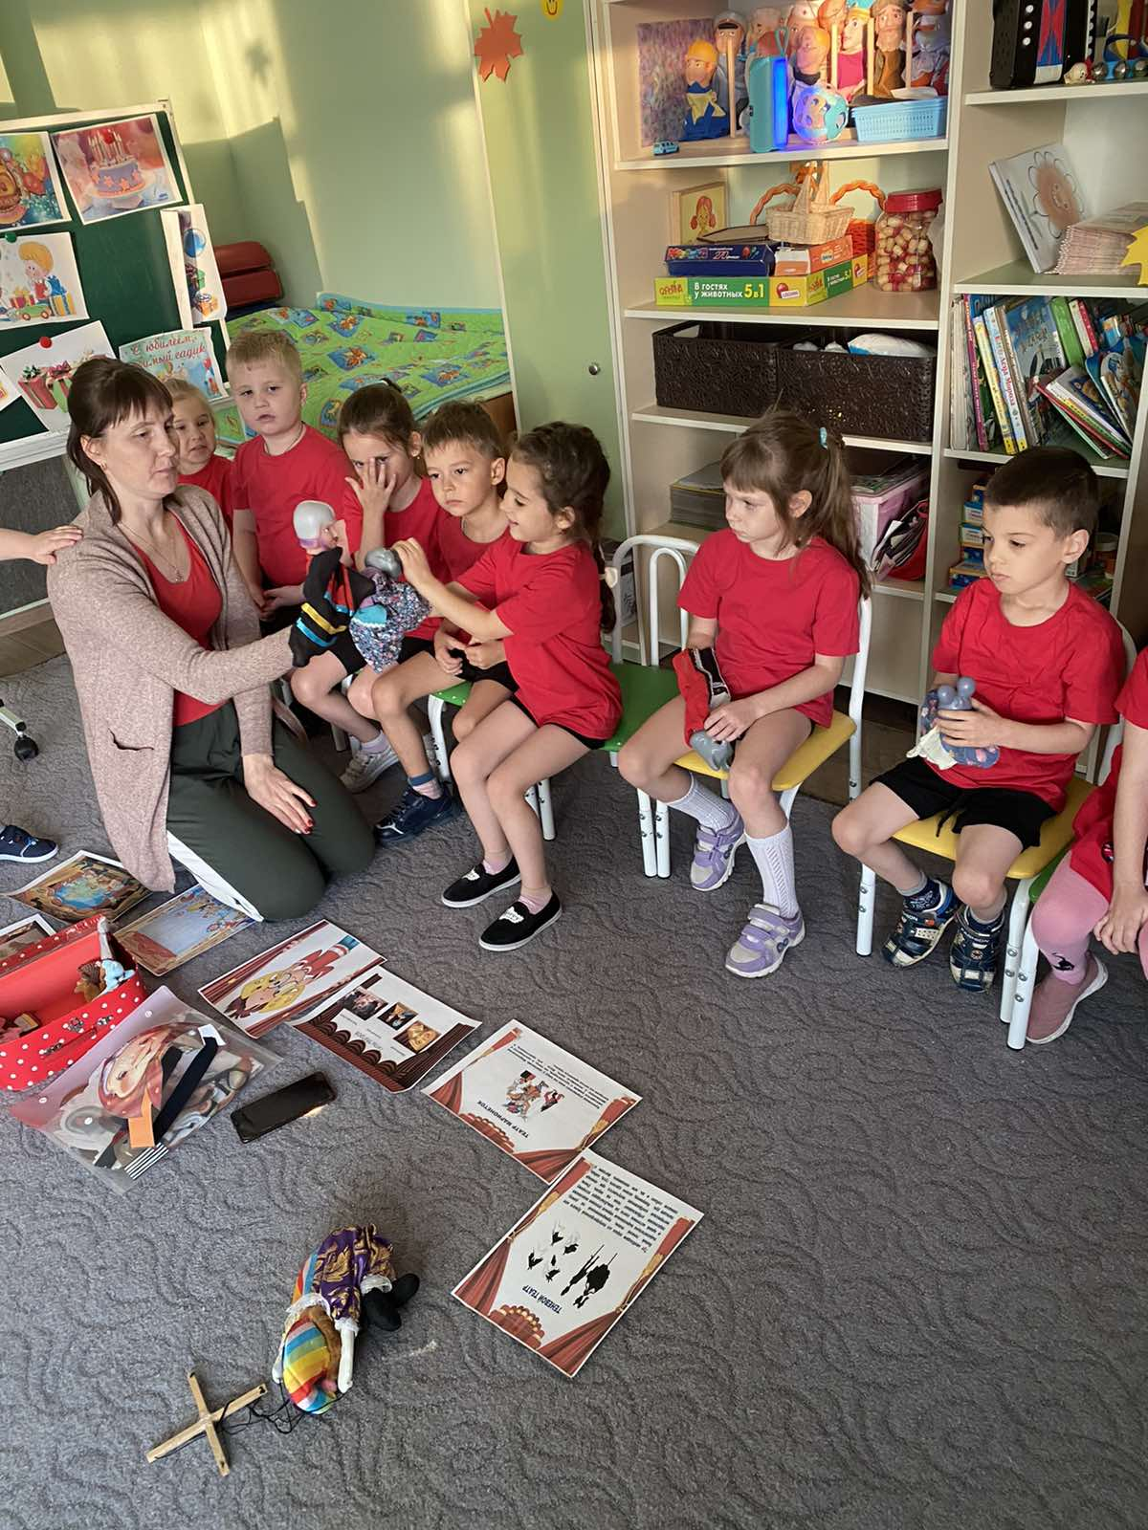

Приложение № 6.

Загадки о театре

Добрый день ребята. Мы с вами много разговаривали о театре, как себя в нем нудно вести, кто там работает, что показывают нам со сцены, как мы благодарим актеров за их работу и о многом другом. А давайте я вам, устрою испытание-игру, вы будете разгадывать мои загадки, кто отгадает, тот получает смайлик, а все остальные повторяют ответ.

Артист на сцене – кукловод,

А зритель в зале там - народ.

Артисту смотрят все на руку,

Что за театр?

Ответ: Театр кукол

Кто любитель представлений,

Просмотрел их тьму, немало,

Кто театра почитатель –

Тот  зовется…

Ответ: Театралом

Коль спектакль завершился –

Слышно «Браво!», комплименты;

Всем актёрам, в благодарность,

Дарим мы…

Ответ: Аплодисменты

Чтоб смотрелось представление интереснее,

В благодарность слышались овации,

Надобно на сцене оформление:

Дом, деревья и другие…

Ответ: Декорации

Артисты там работают

А зрители им хлопают

Спектакль в цирке - на арене,

В театре кукол где? - На...

Ответ: Сцене

Куклу на руку надел,

Замяукал, песню спел,

Поменял перчатку -

Шут сплясал вприсядку!

Кто куклу за собой ведет? -

Ведет по сцене...

Ответ: Кукловод

Стоит на сцене заграждение,

Красивое на удивление!

Умельцем сделана - не фирмой,

А как зовется? - Просто...

Ответ: Ширмой

Можно куклой покрутить,

Потянуть ее за нить.

На спектакле без конфетки

Послушны кто?

Ответ: Марионетки

То на сцене - лес

То башня до небес,

То город, то деревня,

Ты угадал, наверно:

Чтоб получить овации,

Что нужно?

Ответ: Декорации

Он веселый и смешной,

Взгляд лукавый, нос большой,

И колпак он красный

Носит не напрасно!

Любит зрителей встречать

И немного покричать.

Кто забавный - просто душка

Крикнет: "Здрасьте! Я...!

Ответ: Петрушка

Вы приходите без опаски -

В театре кукол чудо-сказки

И праздничная атмосфера,

Когда? - Когда идет...

Ответ: Премьера

Он по сцене ходит, скачет,

То смеется он, то плачет!

Хоть кого изобразит, —

Мастерством всех поразит!

И сложился с давних пор

Вид профессии — ...

Ответ: Актер

Если хочешь стать другим, —

На лицо наносим ...

Ответ: Грим

Приложение № 7.

Беседа «Как вести себя в театре»

Вы, конечно, любите ходить в театр и часто там бываете там, не только с родителями, но и со своими друзьями . Театр — незабываемый праздник, который создают не только режиссёр, актёры, осветители, но и зрители. От зрителей тоже во многом зависит, принесёт ли посещение театра радость, или вызовет досаду и огорчение. Если во время начавшегося действия опоздавшие зрители проходят на свои места, если рядом кто-то шуршит конфетной обёрткой, а соседи громко переговариваются между собой, то твоё настроение будет безнадёжно испорчено. В театре, как и во многих других общественных местах, необходимо думать не только о себе.

Правила поведения в театре:

• В театр приходи вовремя. К встрече с тобой готовились актёры и музыканты, рабочие сцены и осветители. Все эти люди позаботились о том, чтобы тебе не пришлось ждать начала спектакля. Необходимо уважать также и зрителей, которые пришли вовремя.

• У зеркала в гардеробе можно только поправить причёску. Причёсываться, подкрашиваться и завязывать галстук можно лишь в туалете.

• В гардеробе подавай своё пальто гардеробщику, перекинув его через барьер.

• Не забудь заранее проверить, не оторвалась ли вешалка на твоём пальто, чтобы не было стыдно перед окружающими за свою неряшливость.

• Если ты пришёл в театр с большой сумкой или пакетом, сдай их в гардероб.

• Проходя к своему месту, иди вдоль рядов кресел лицом к сидящим зрителям. Если ты пришёл с девочкой, пропусти её вперёд.

• Если ты уже занял своё место в зрительном зале, а мимо тебя проходят зрители на свои места, обязательно встань и дай им дорогу.

• Садись на то место, которое указано в твоём билете. Если же твоё место оказалось вдруг занятым и его не хотят освобождать, не вступай в спор — попроси капельдинера уладить это недоразумение.

• Сидя в кресле, не клади руки на оба подлокотника.

• Во время спектакля не разговаривай — впечатлениями можно поделиться во время антракта. Не позволяй себе также шуршать конфетными обёртками, вертеть в руках номерок из гардероба.

• В антракте не мчись в буфет, расталкивая окружающих. Если тебе дали денег на пирожные, а ты пришёл в театр с друзьями, пригласи их в буфет и угости.

• Не вставай со своего места, пока не закончится спектакль, — не мешай другим зрителям.

• Не торопись в гардероб за верхней одеждой, как будто тебе не понравился спектакль и ты стремишься поскорее убежать домой. Сколько бы ни собралось после спектакля зрителей в гардеробе, все успевают одеться за 10—15 минут.

Приложение № 8. Лепка «Любимый герой сказки»

Ход занятия

Организационный момент.

Приветствие «Друг»  
Собрались все дети в круг,  
Я – твой друг и ты – мой друг.  
Вместе за руки возьмемся.  
И друг другу улыбнемся! *(Взяться за руки и посмотреть друг на друга с улыбкой)*.  
Воспитатель: Здравствуйте дети, вы любите сказки? А почему? А кто знает, что такое сказка.Сказка — это рассказ о вымышленных событиях, о том, чего на свете не бывает. Ребят, а вы много сказок знаете? *(Ответы детей)* Вот мы сейчас и проверим.  
Воспитатель загадывает загадку, а дети называют сказку.  
Если б Петя-простота не выглянул в окошко,  
Не унесла б его лиса за темные леса.  
*(«Кот, лиса и петух»)*  
Девочка зашла в избушку,  
Видит, стоит стол, три стула.  
На каждом стуле посидела,  
Мишуткину похлебку съела.  
*(«Три медведя»)*  
Хитрая плутовка отправила его ловить рыбу хвостом.  
Хвост примерз, и в результате он остался без хвоста.  
*(«Лисичка-сестричка и волк»)*  
Мама деточек учила,  
дверь чужим не открывать,  
не послушались детишки и попали к волку в пасть.  
*(«Волк и семеро козлят»)*  
На болоте оба жили,  
Друг к другу свататься ходили,  
Но не смогли договориться,  
Упрямство свойственно и птицам.  
*(«Журавль и цапля»)*  
Воспитатель: Молодцы, вы отгадали все загадки. А у вас есть любимая сказка и кто в ней самый любимый герой? Вы знаете, что герои сказок могут оживать и это волшебство называется театрализованное представление. А сейчас я вам предлагаю, слепить из пластилина вашего любимого героя. Но для начала давайте разомнемся  
  
Физминутка "Теремок"  
Наш весёлый теремок: он не низок, не высок *(встать на носки, присесть)*  
В нём лягушка прыг да прыг, *(прыжки)*  
Воробьишка чик – чирик, *(махи руками)*  
петушок тянет носок, *(ходьба на месте с выс. подн. колен)*  
и зайчишка скок да скок *(прыжки на месте)*  
Мушка крылышками машет, *(бег на месте)*  
Мышка же с платочком пляшет. *(дети пляшут)*  
Ёж закрыл дверной замок,  
Сторожит он теремок *(хлопки)*

Воспитатель: Я предлагаю вам слепить героев из своей любимой сказки. Но сначала давайте вспомним, что есть у героев сказок *(голова, туловище, лапы, ноги)*.  
Воспитатель: Ребята, давайте теперь мы сядем за стол и вспомним, кого мы вы будете лепить и что нам нужно для лепки?  
 Дети лепят самостоятельно фигурки сказочных персонажей. При необходимости обращаются за советом к воспитателю. Тем, кто затрудняется, помогает советом, показом методов лепки.   
 В конце все работы выставляются на стенд. Дети любуются разнообразными изделиями. Обыгрывают сказочные ситуации.

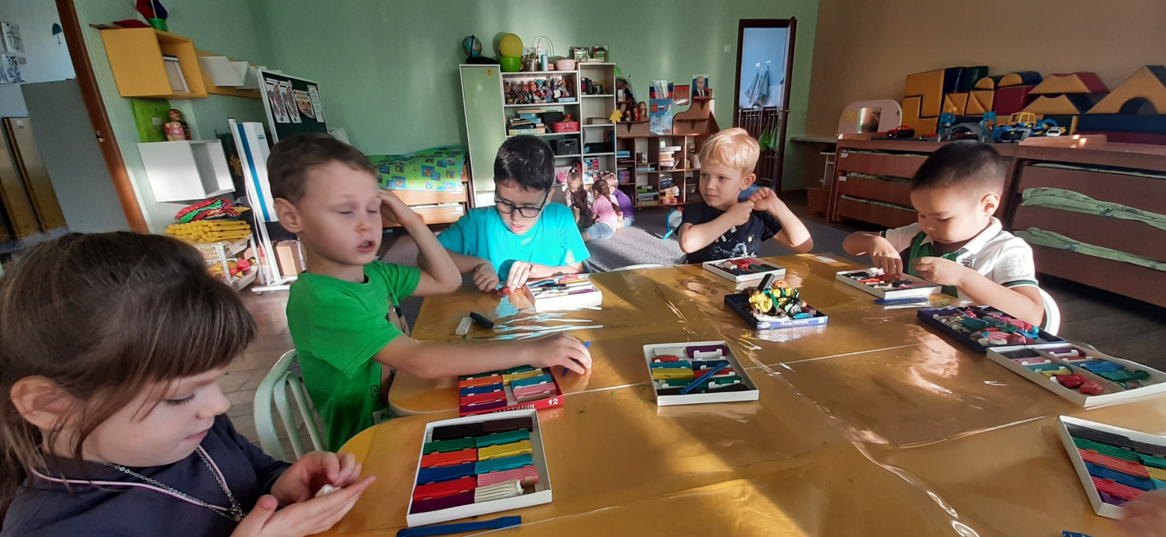

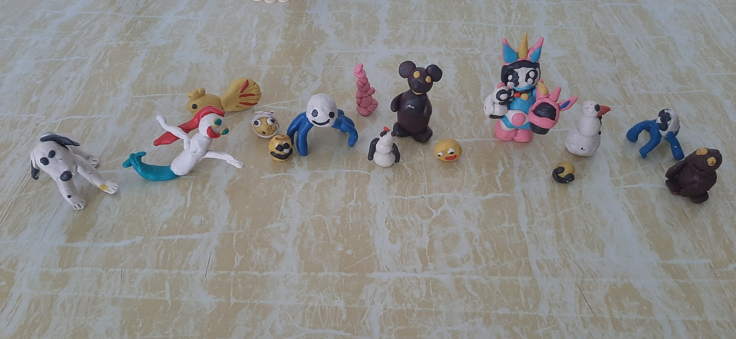

Приложение № 9.

Игра «Тень на стене».

Я очень люблю слушать разную музыку сказки, театр тоже очень люблю, ещё люблю придумывать разные игры. А начну я с загадки, отгадайте, что это?

                                                           Она такая же, как я

                                                           От головы до ног,

                                                           И повторяет каждый шаг

                                                           И каждый мой прыжок (Тень)

Да, это тень. Она дана нам от самого рождения и на всю жизнь! Удивительным открытием для меня стало то, что у всего есть тень. Она похожа на тот предмет, от которого она отбрасывается. А еще с помощью тени можно разыгрывать целые представления. Я предлагаю вам в этом убедиться и поиграть с тенью. Нам необходим свет и какой либо предмет, который будет отбрасывать тень. С помощью руки тоже можно придумывать разные фигуры. Давайте попробуем!

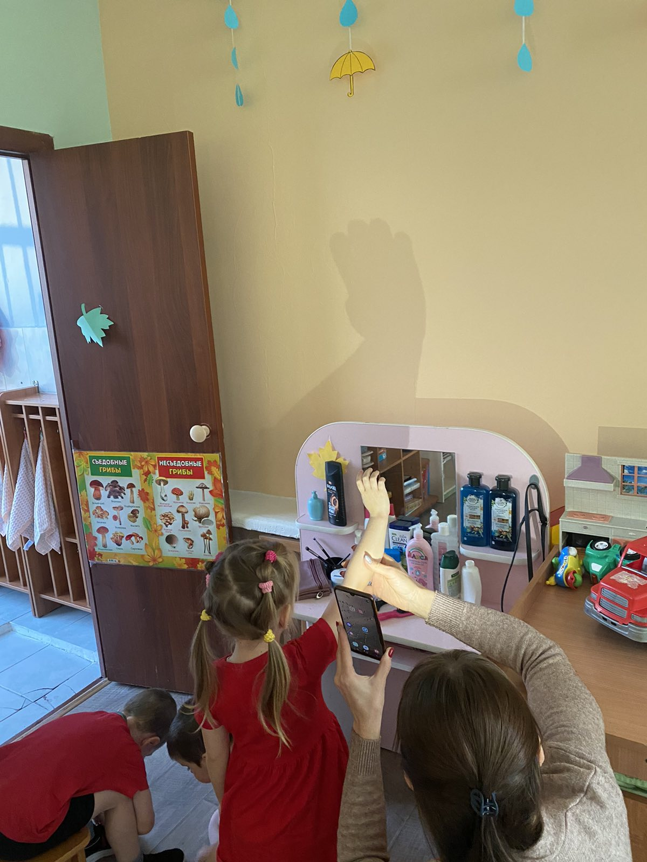

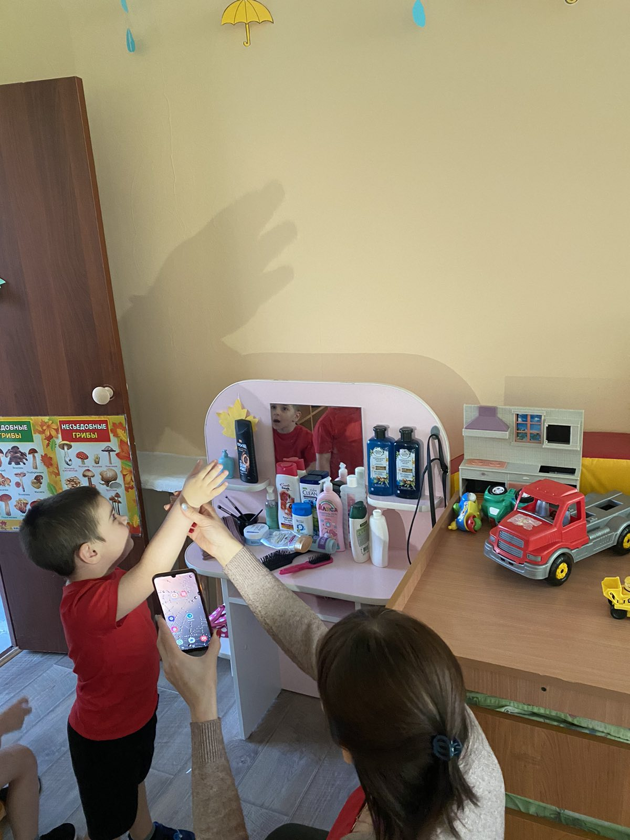

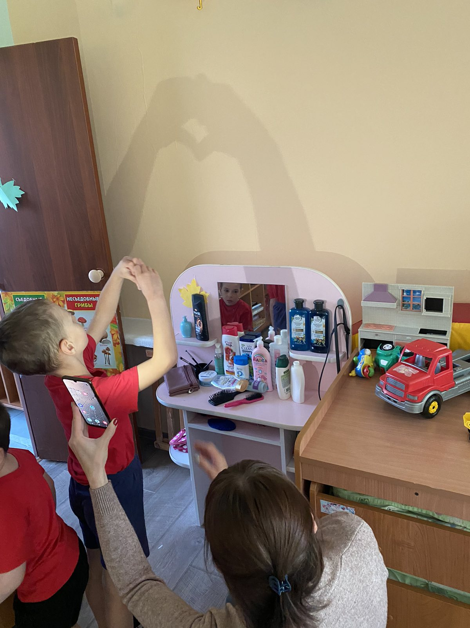

Приложение № 10.

Мимическая гимнастика «Эмоции».

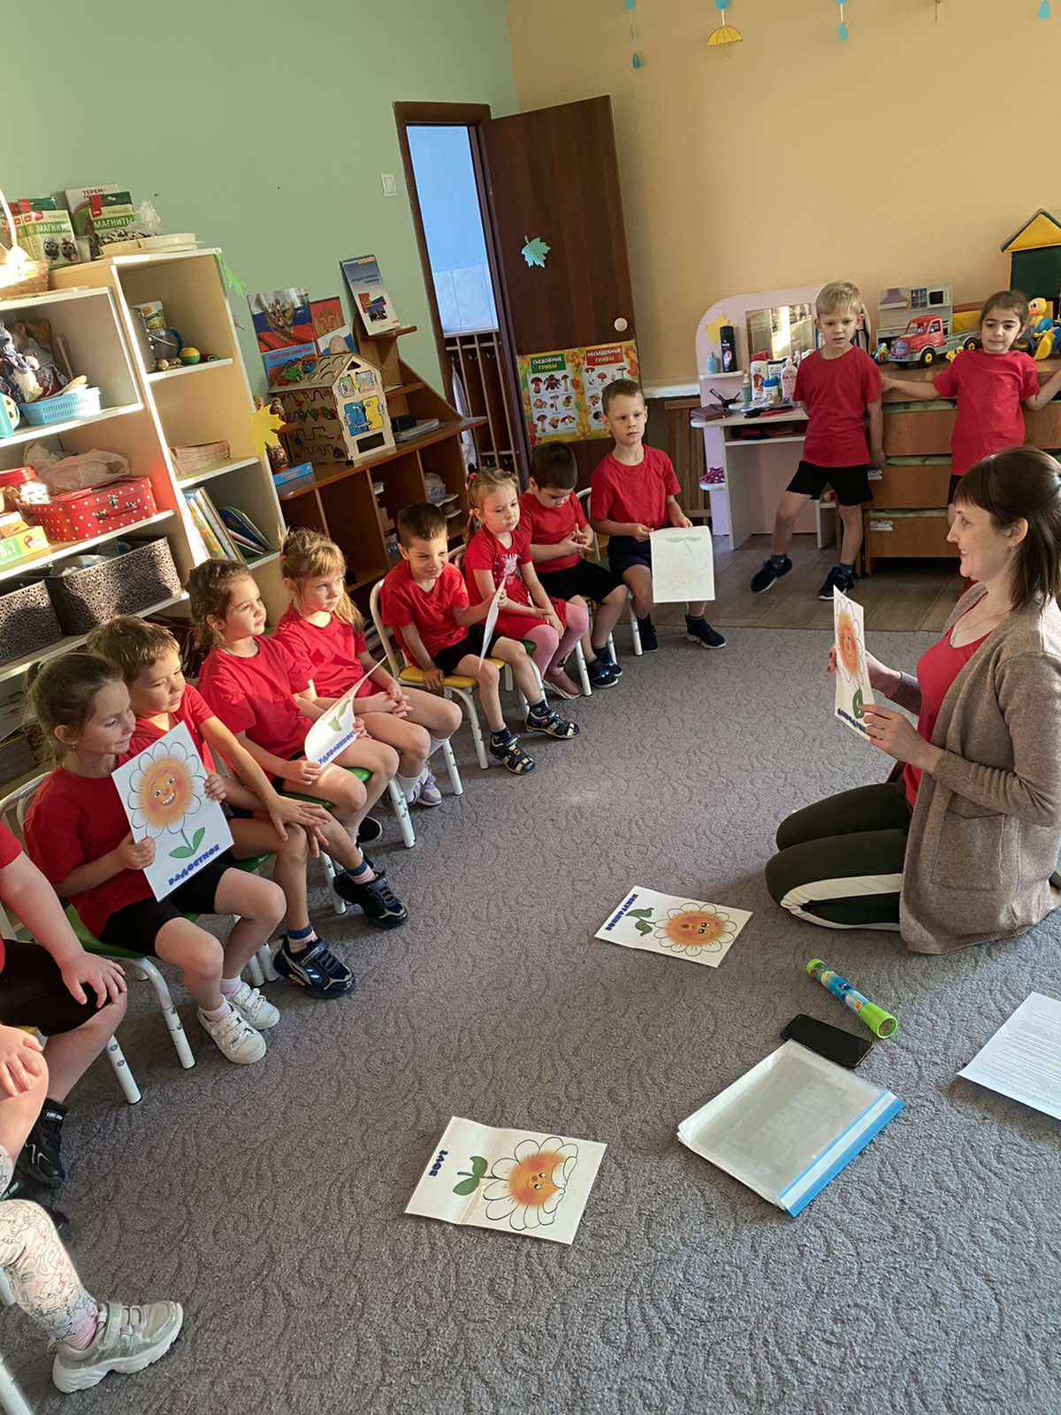

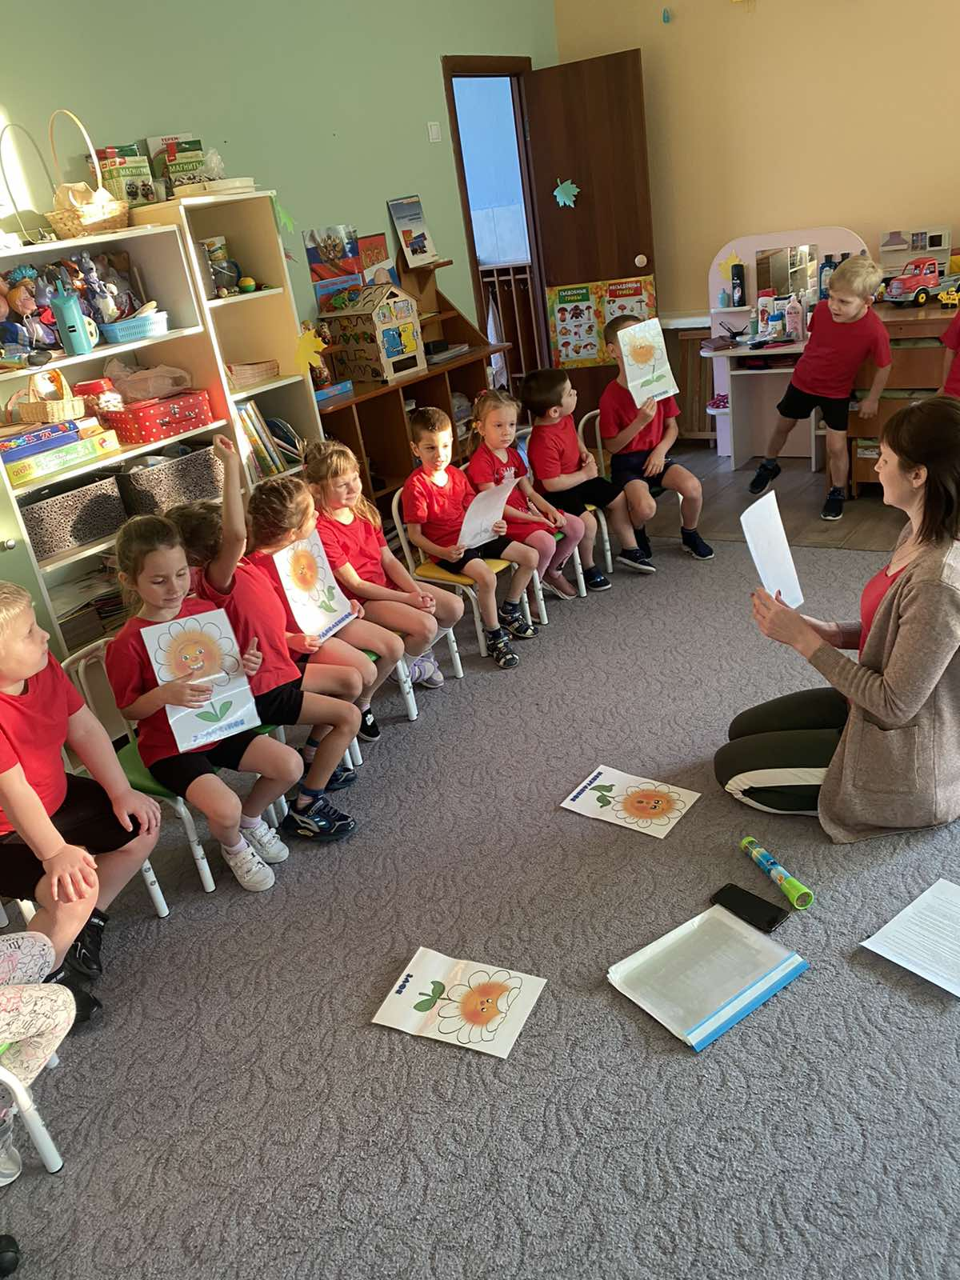

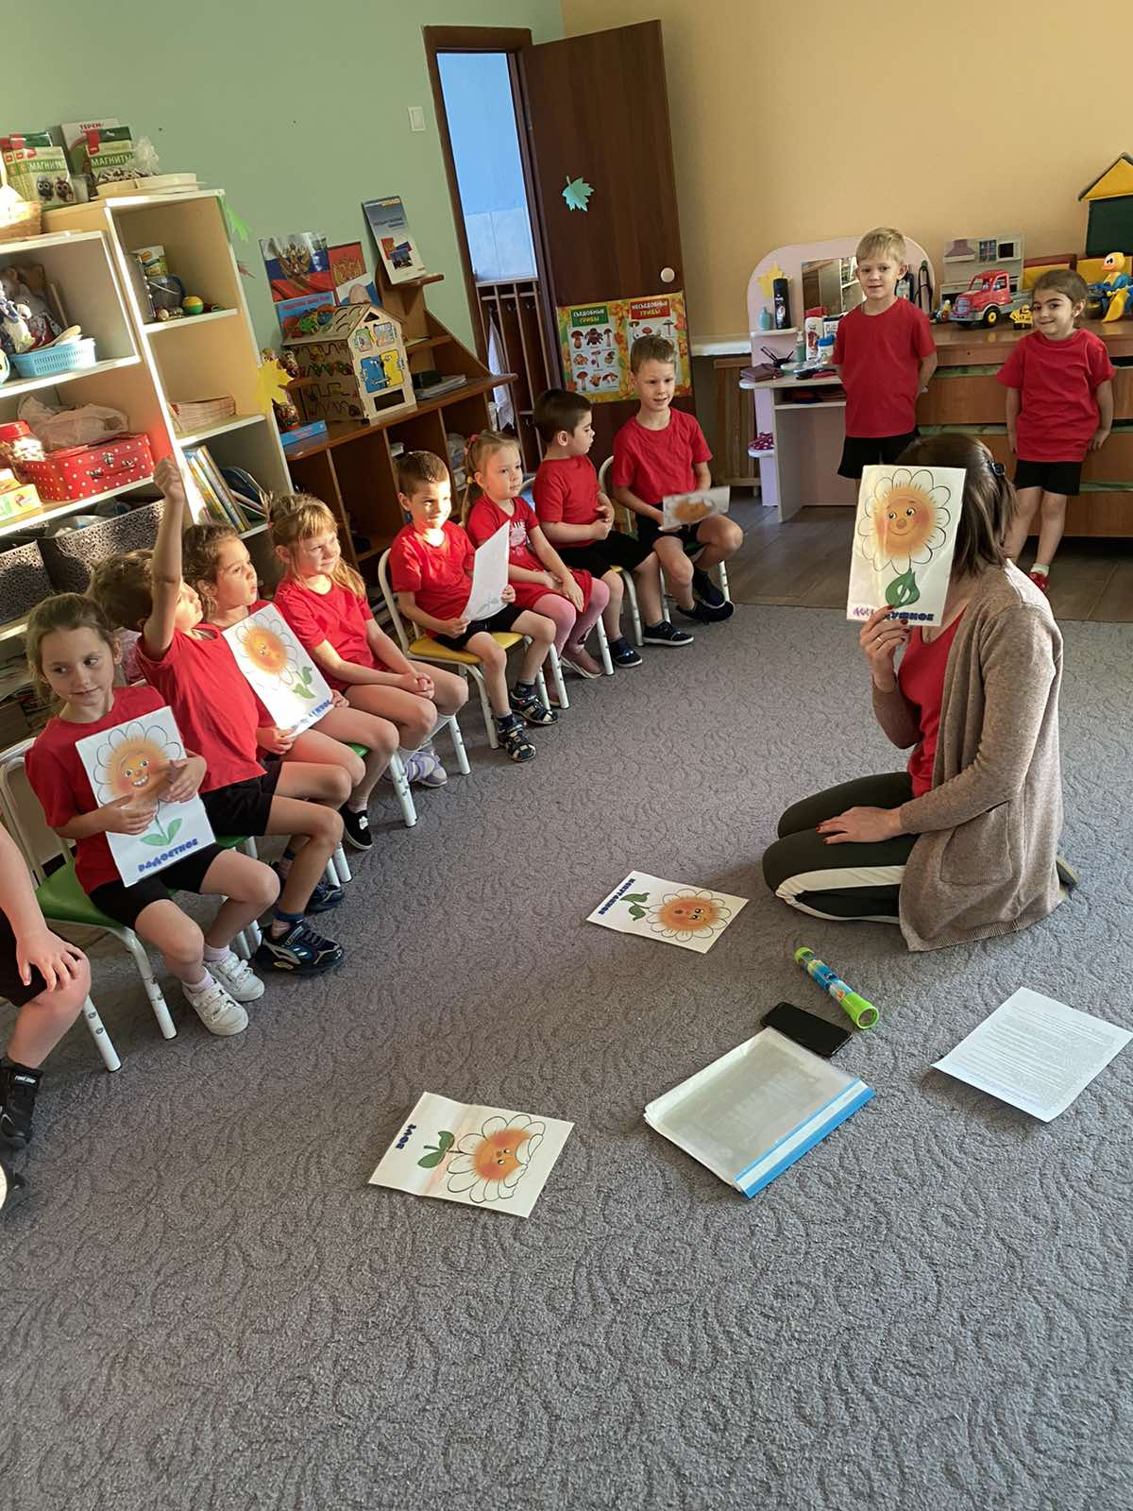

Список использованной литературы  
1.Калинина Г. «Давайте устроим театр! Домашний театр как средство воспитания». – М.: Лепта-Книга, 2007.  
2.Гончарова О.В. и др. «Театральная палитра: Программа художественно-эстетического воспитания». – М.: ТЦ Сфера,2010.  
3.Чурилова Э. Т. «Методика и организация театральной деятельности дошкольников и младших школьников». — М., 2001  
4.Петрова Т.И., Сергеева Е.Л., Петрова Е.С. «Театрализованные игры в детском саду». - М.: Школьная пресса, 2000.  
5.Толченов О.А. «Сценарии игровых и театрализованных представлений для детей разного возраста»: Нескучалия. - М.:ВЛАДОС, 2001.  
6.Лебедев Ю.А. и др. «Сказка как источник творчества детей» /Пособие для педагогов дошкольных учреждений/. - М.: ВЛАДОС, 2001.  
7.Березкин В. И. «Искусство оформления спектакля». — М. 1986.  
8.Маханева М.Д. «Театрализованные занятия в детском саду». - М.: ТЦ Сфера, 2001.

Приложение № 11.

Театрализованная постановка по мотивам сказки «Красная Шапочка»

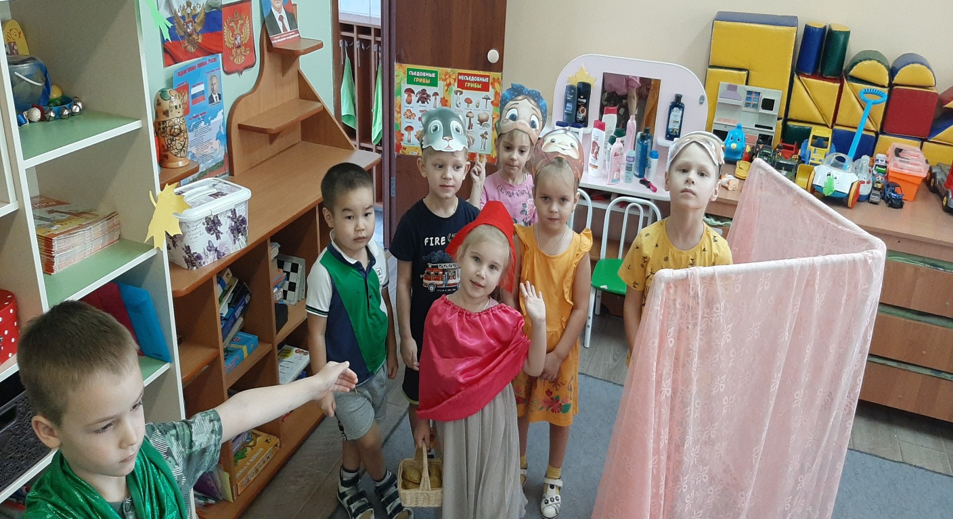

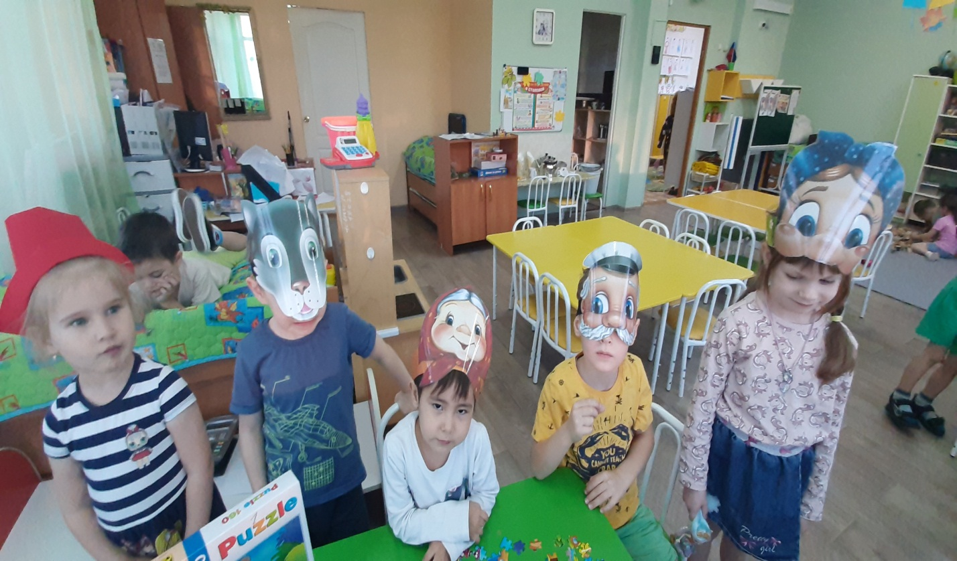

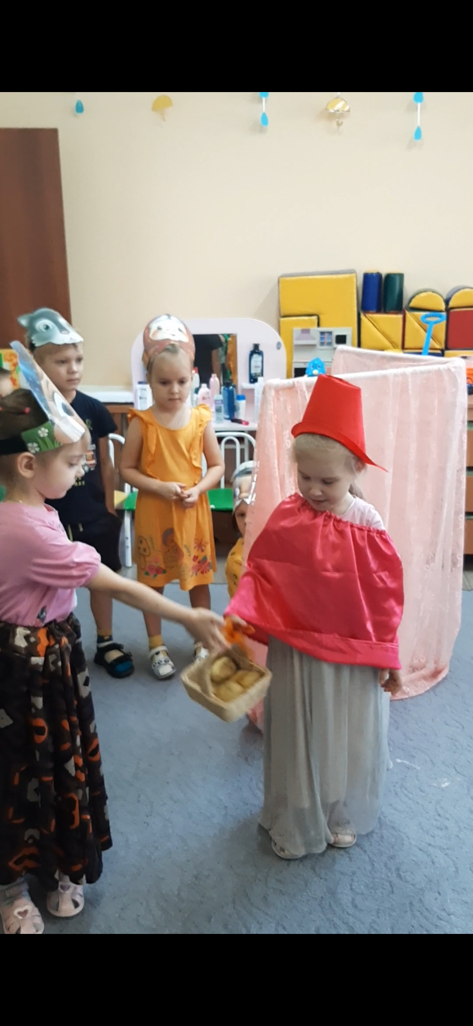

Приложение № 11.

Изготовление атрибутов к постановке.

